Evidencia

Id del Caso: CP-060
Título del caso: ESC-013-Reserva de ESIM-Validar compra E2E exitosa de plan ESIM realizando checkout y generación de QR como invitado
Tester: Mauricio Massaro
Fecha: 31/08/2026
Navegador: Chrome
Precondición:
-Acceso a la web https://phptravels.net/#esim
-Método de pago de prueba válido disponible
Pasos:
1-En la pestaña “Servicios”, click en "Esim Reserva"
2-En la pestaña "ESIM", seleccionar un país en "Country" (ej. Argentina), tipo de paquete en "Package Type" (All) y hacer clic en la lupa azul
3-En la lista de resultados, seleccionar un plan de datos conveniente y hacer clic en el botón de compra ("Reservar")
4-Completar el formulario de checkout con los datos del comprador/invitado (Nombre, Apellido, Email, Teléfono) sin iniciar sesión
5-Seleccionar la pasarela de pago, ingresar los datos de la tarjeta y confirmar la compra

Resultado esperado: El sistema procesa la transacción E2E con éxito, genera la factura/comprobante de pago, muestra el código QR de instalación de la ESIM en pantalla y lo envía adjunto junto con las instrucciones de activación al correo electrónico del invitado.

Ejecución

1-En la pestaña “Servicios”, click en "ESIM RESEVA"
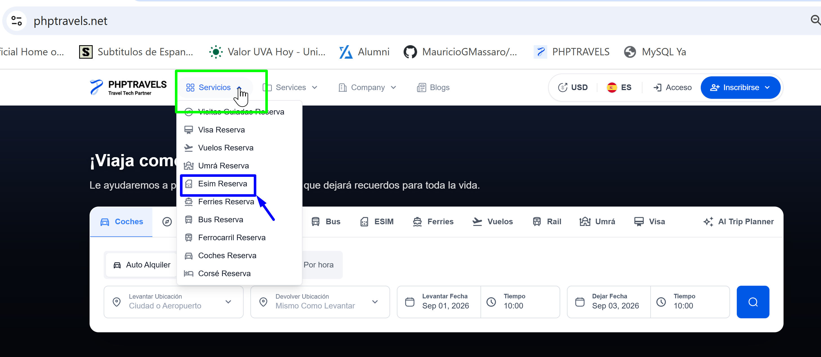
2-En la pestaña "ESIM", seleccionar un país en "Country" (ej. Argentina), tipo de paquete en "Package Type" (All) y hacer clic en la lupa azul

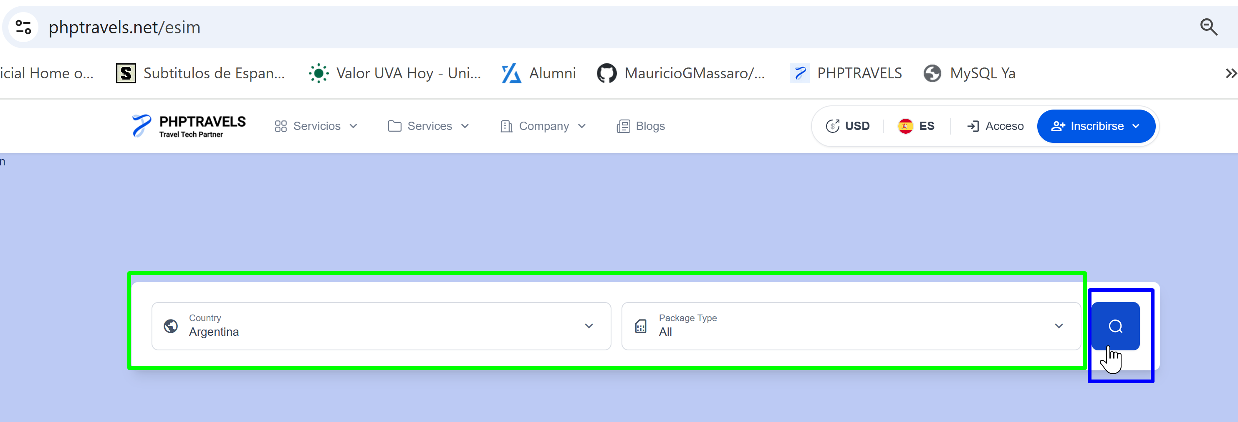

3-En la lista de resultados, seleccionar un plan de datos conveniente

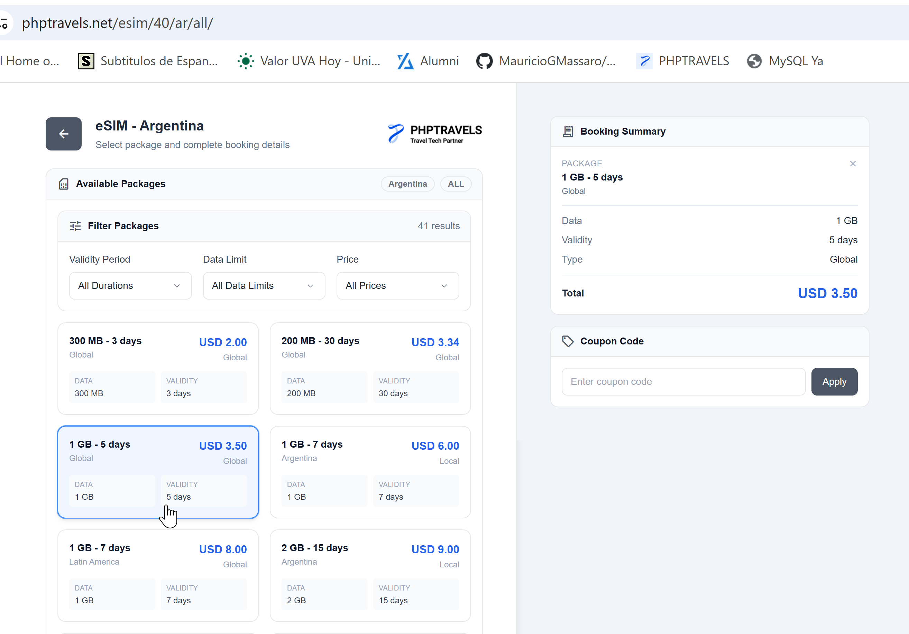

4-Completar el formulario de checkout con los datos del /invitado (Nombre, Apellido, Email, Teléfono) sin iniciar sesión

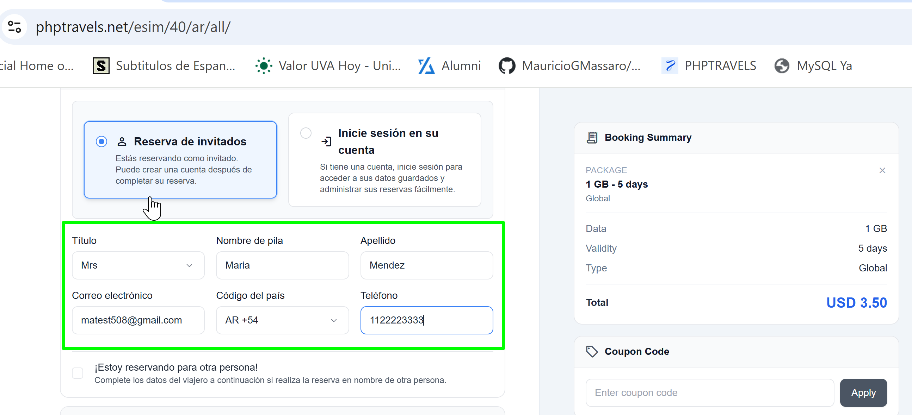

5-Seleccionar la pasarela de pago, ingresar los datos de la tarjeta y confirmar la compra

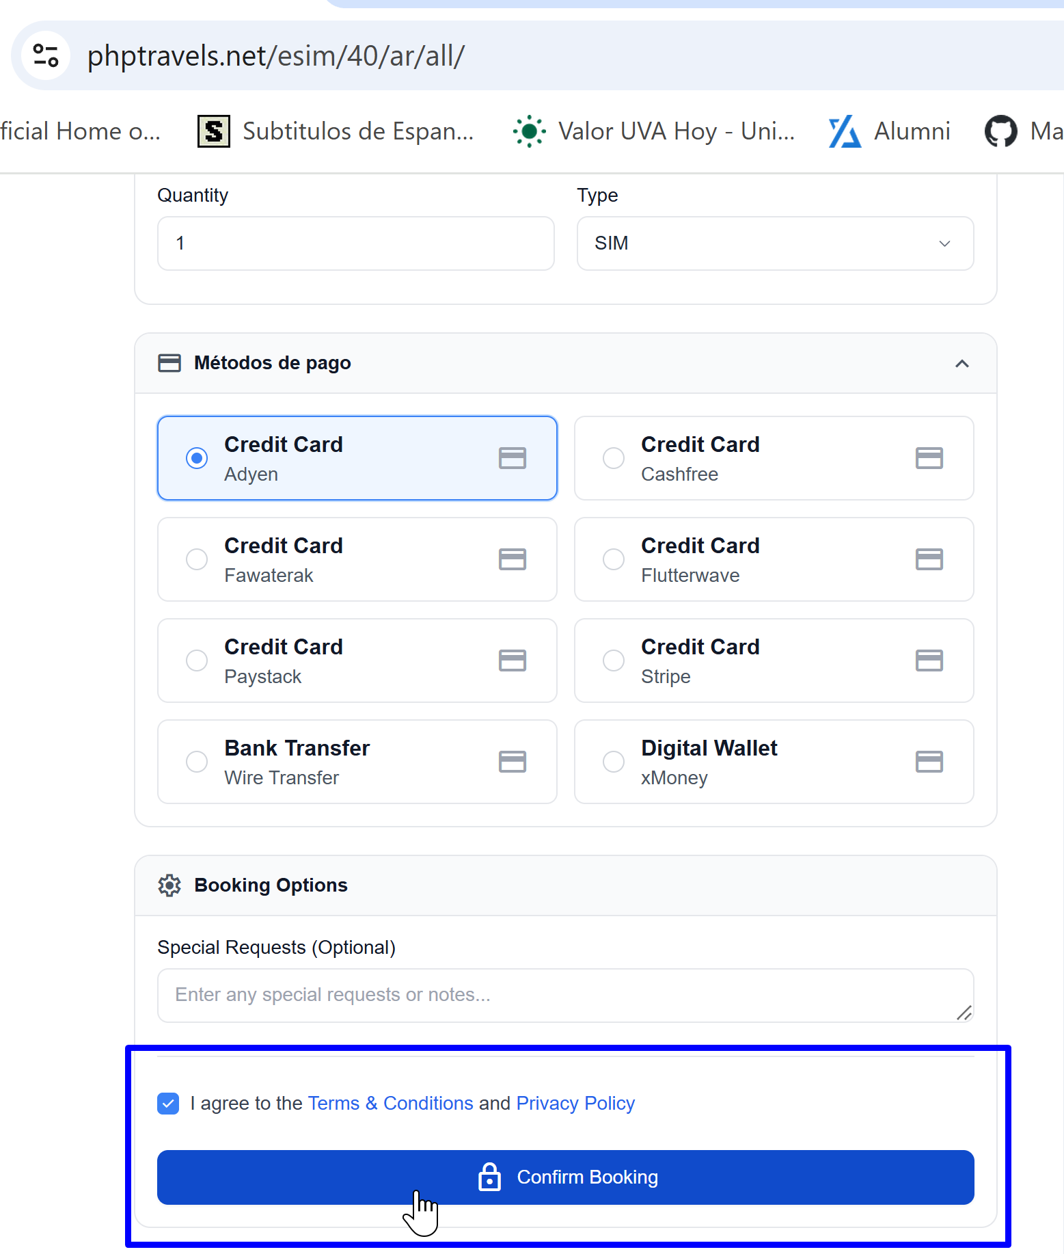

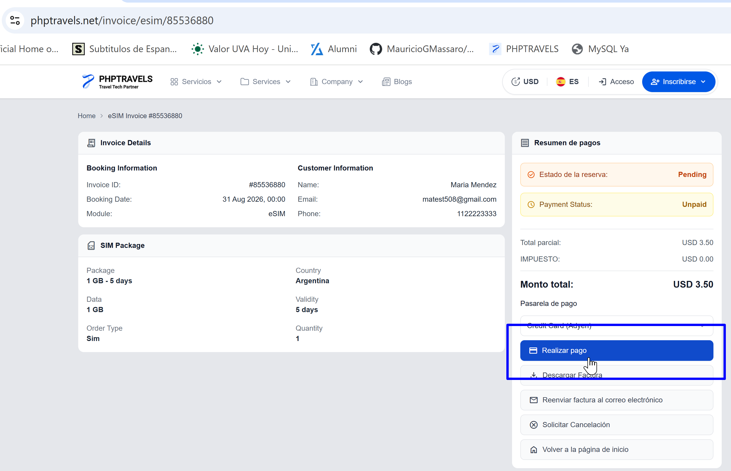

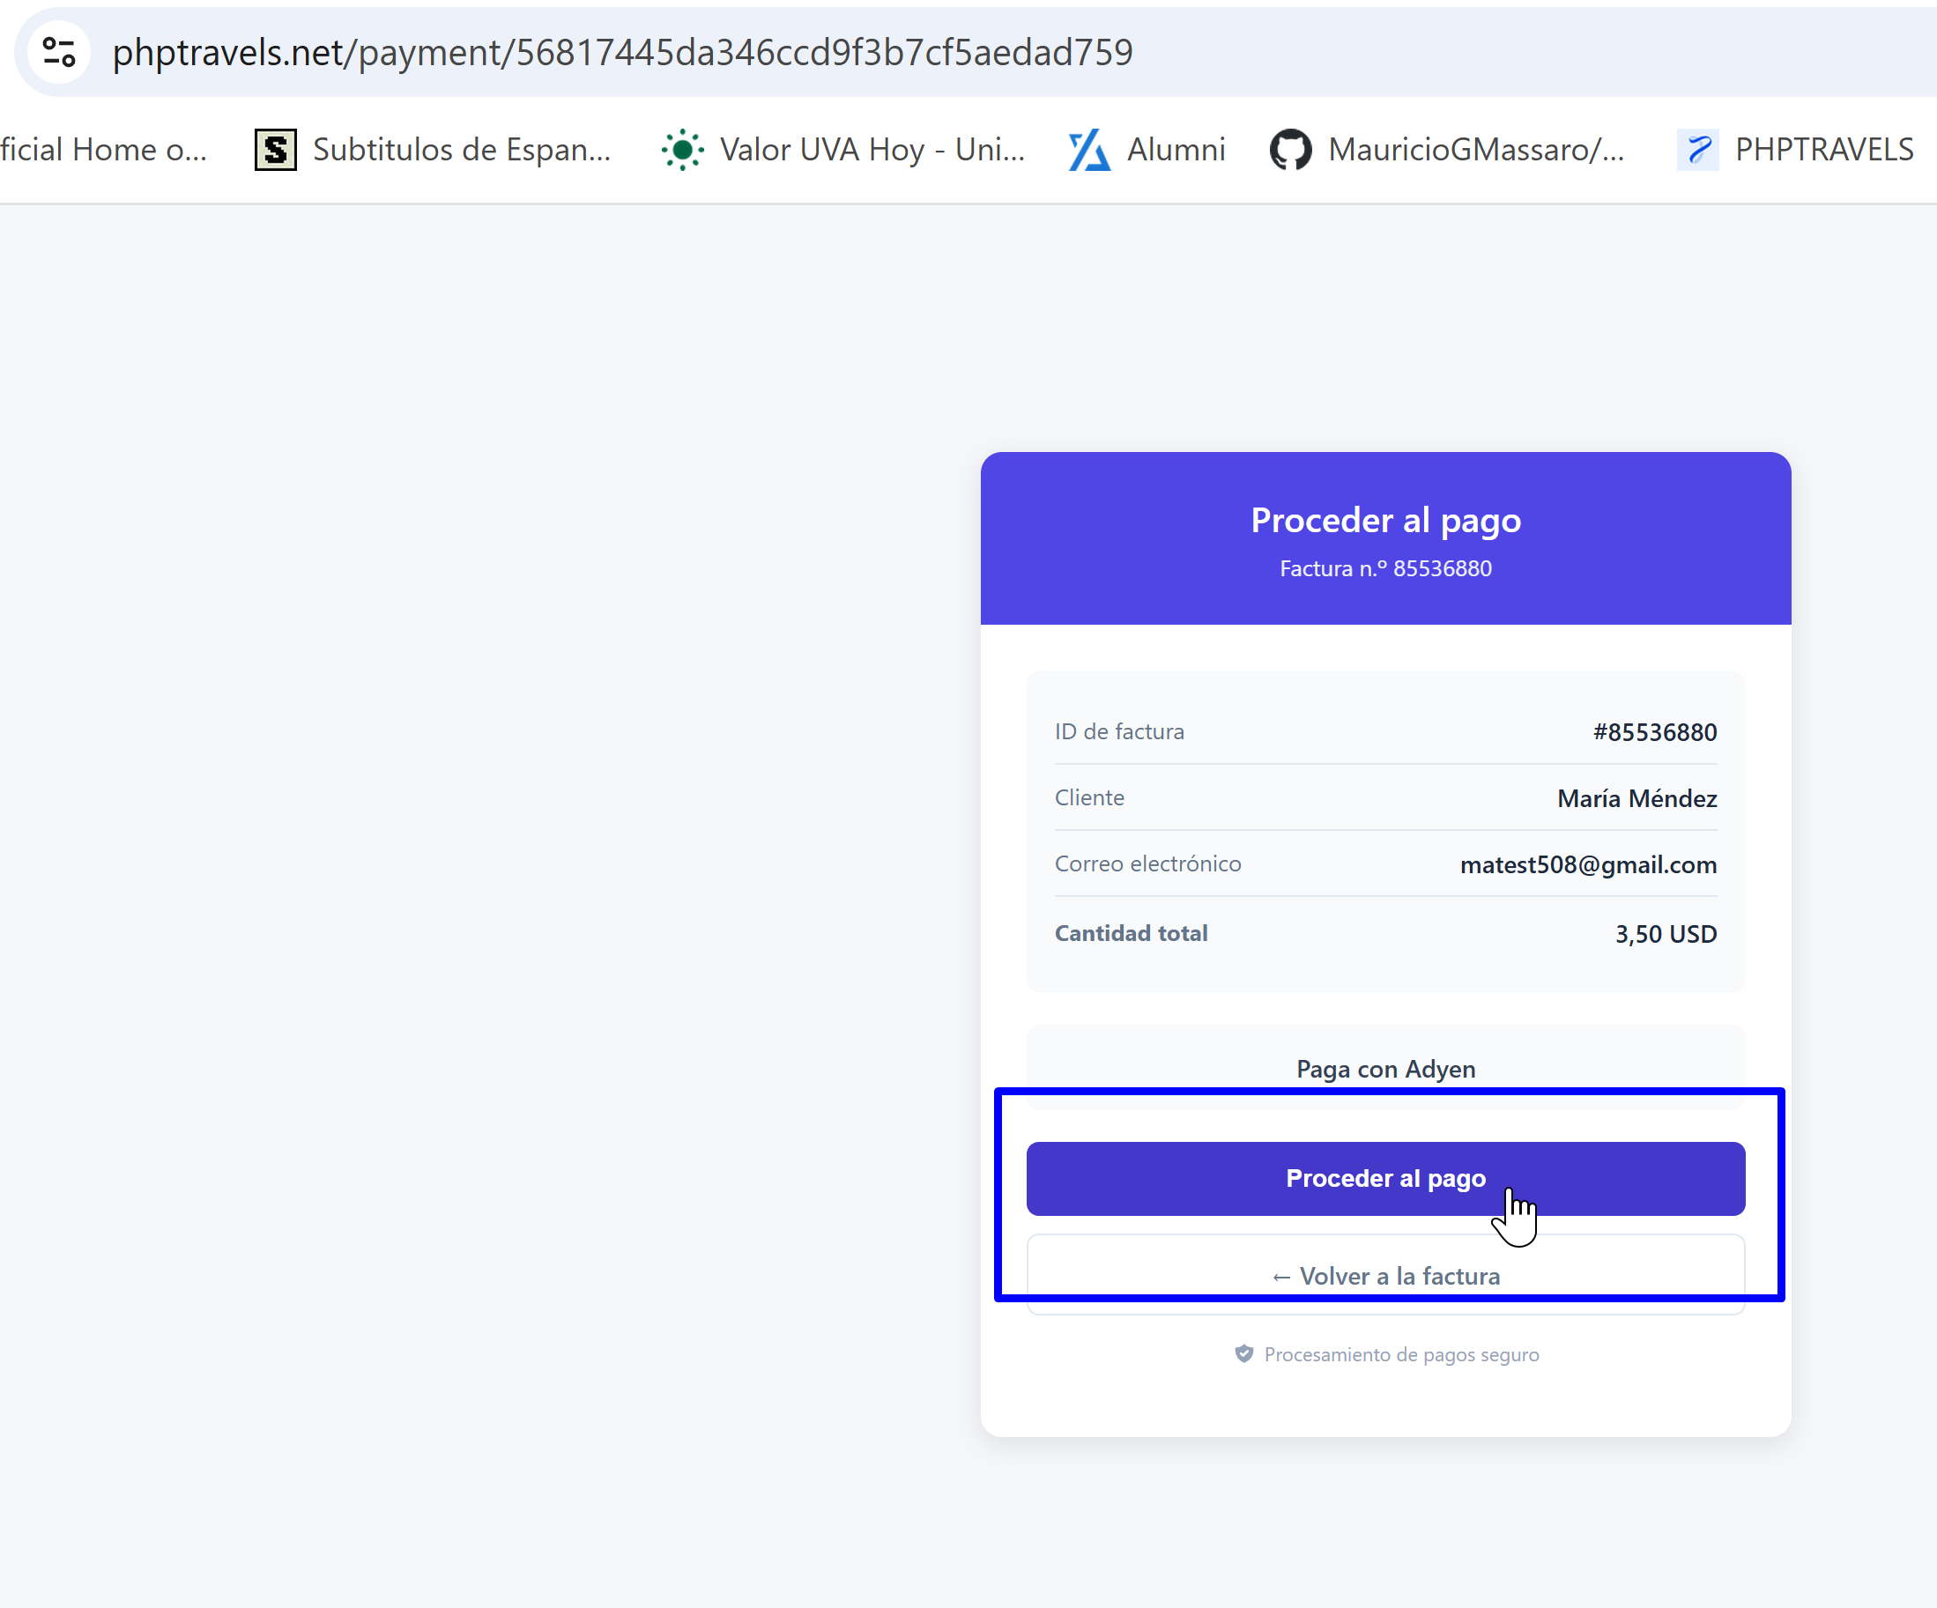
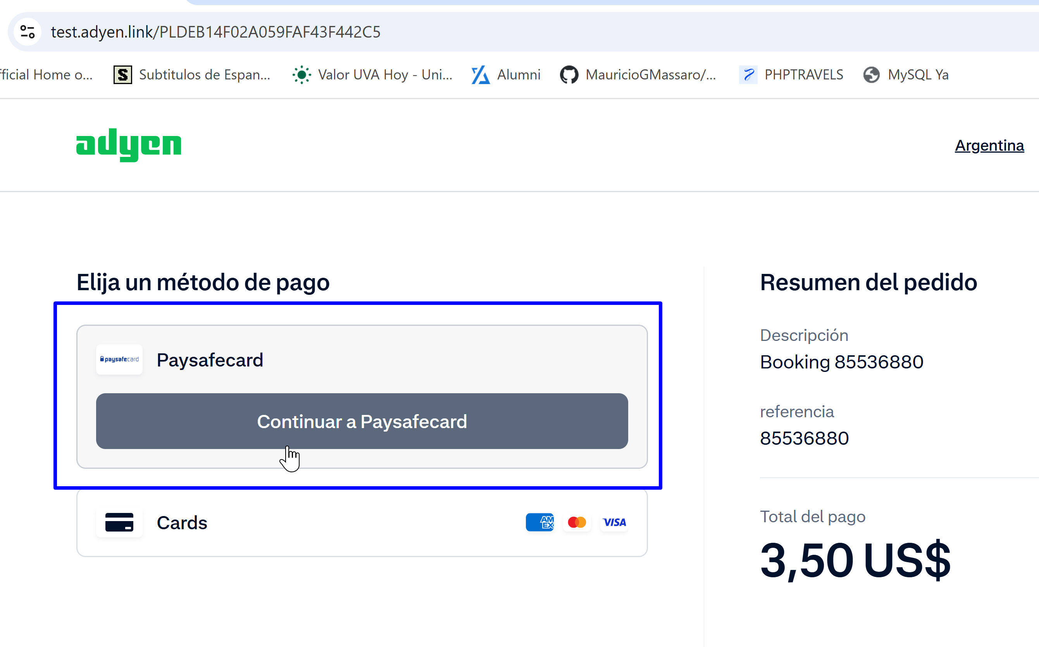
Resultado esperado: El sistema procesa la transacción E2E con éxito, genera la factura/comprobante de pago, muestra el código QR de instalación de la ESIM en pantalla y lo envía adjunto junto con las instrucciones de activación al correo electrónico del invitado.
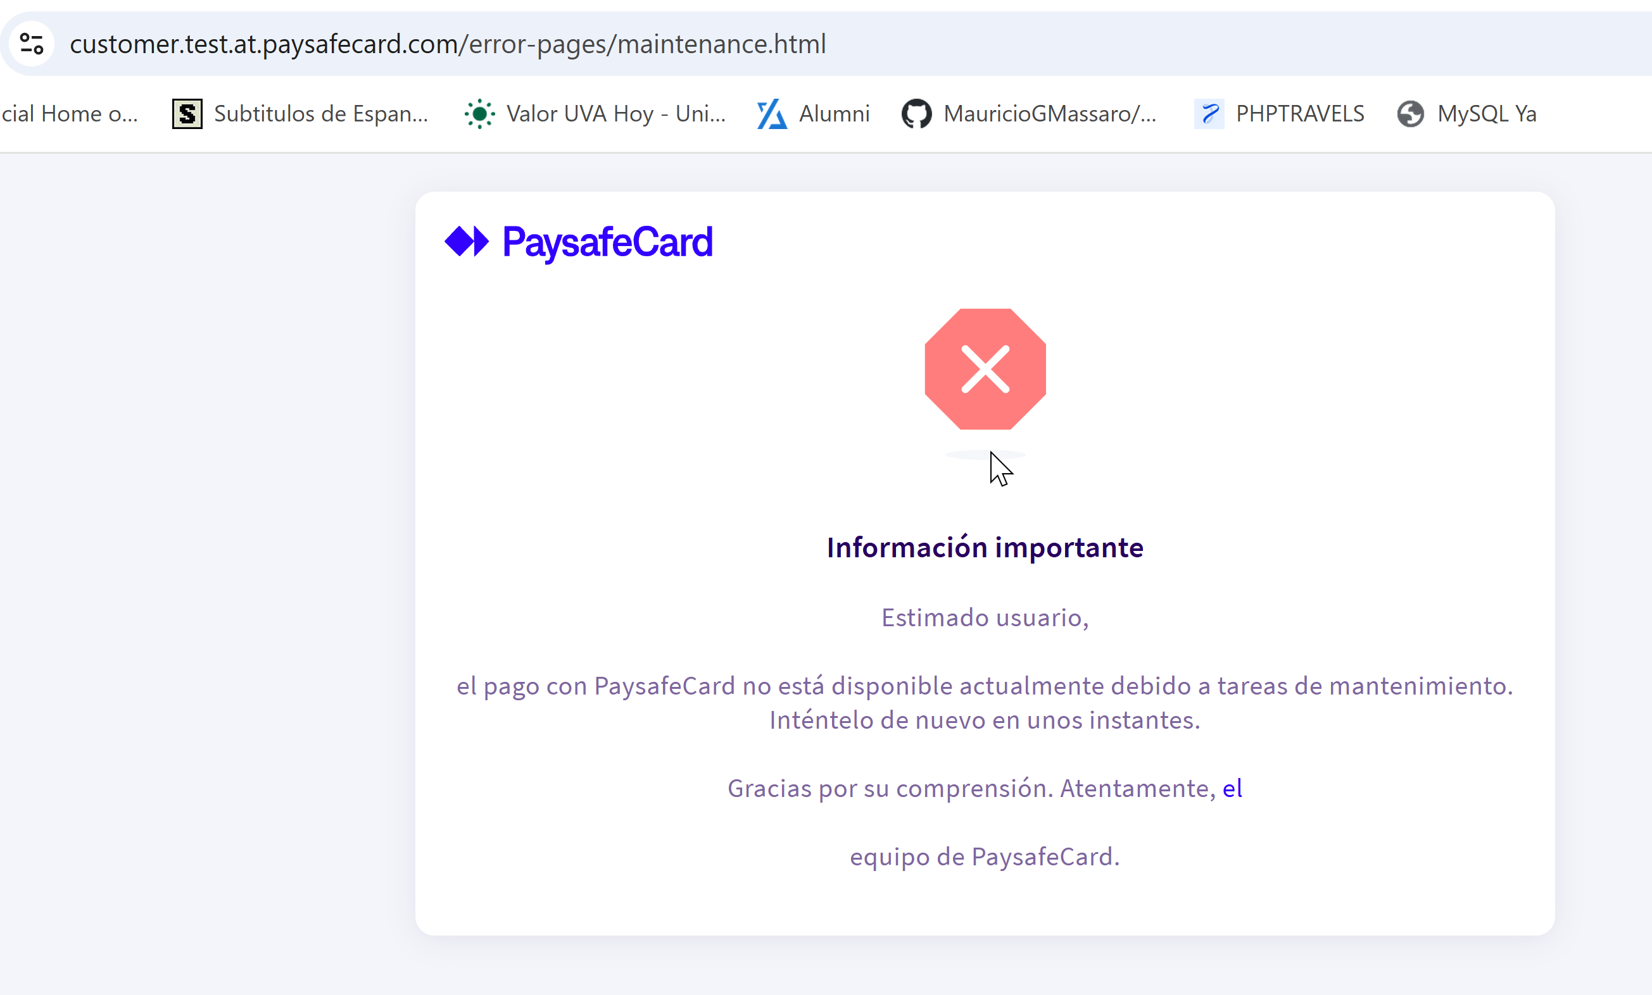
Resultado: Fallido

